**Acciones y Análisis de Código**

*Temas evaluados: Estructuras de datos indexadas y enlazadas, flujos de datos, resolución de problemas, administración manual de memoria.*

**Parte I**

**Contexto**

La bolsa de comercio de Buenos Aires requiere mejorar su sistema de estadísticas sobre las 25 acciones o especies que maneja, identificadas por una cadena de 4 caracteres, (YPFD, ALUA…). Se dispone de un archivo de registros **Operaciones.dat**, que tiene el resumen de operaciones de un día de las acciones / especies que operaron, ordenada por acción y el siguiente contenido:

Fecha: 20200303

Especie: ALUA

Precio mínimo: 14.25

Precio Máximo: 16.40

CantOperada: 8670

Fecha: 20200303

Especie:GASB

P.Mínimo: 760

P.Máximo: 781.5

CantOperada: 4179

Fecha: 20200303

Especie: TRAN

P.Mínimo: 28

P.Máximo: 29.60

CantOperada: 320

…

Fecha: 20200303

Especie: YPFD

P.Mínimo: 12.45

P.Máximo: 14.10

CantOperada: 1670

Además se dispone de un vector de listas, ya cargado **ResumenOperaciones** con las 25 acciones / especies cada elemento tiene el nombre de especie y una lista enlazada que contiene en cada nodo el resumen diario de operaciones de la acción en cuestión. Considerar que de una acción puede no haber registros:

ALUA

GASB

TRAN

…

YPFD

Fecha: 20200227

P.Mínimo: 710.5

P.Máximo: 714.2

CantOperada:1670

Fecha: 20200225

P.Mínimo: 12.45

P.Máximo: 14.10

CantOperada: 12

Fecha: 2020226

P.Mínimo: 12.45

P.Máximo: 14.50

CantOperada: 8

Fecha: 20200224

P.Mínimo: 14.15

P.Máximo: 17.10

CantOperada: 78

**Problema**

Se debe actualizar el vector con los datos del archivo, conservando el orden Acción creciente, fecha decreciente .

**Se pide**

1. (1 punto) Declarar las estructuras descriptas en el contexto (Tipos de datos necesarios y variables).

2. (3 puntos) Desarrollar la función **AgregarOperaciones** que actualice el vector con los datos del archivo. Recordar que las acciones están todas cargadas en el vector, que alguna de ellas pudo no haber tenido transacciones anteriores o que alguna otra pudo no tener transacciones el día de análisis.

3. (2 puntos) Desarrollar la función **Promedio** que muestre, para las acciones que han tenido movimientos, en al menos un día, el valor promedio de las mismas. Indicar con un mensaje si una acción no lo ha tenido.

**Parte II**

4. (1 puntos) Indique la salida del siguiente código**:**

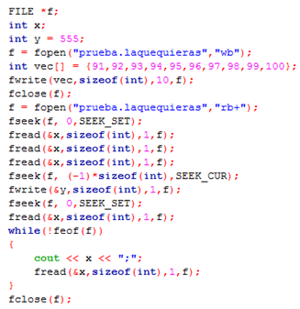

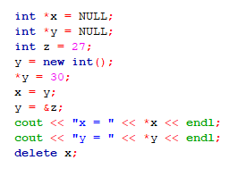

5. (1 punto) que efecto produce la última línea?, que ocurre si se reemplaza por “**delete y**” ? **Justifique**.

6(2 puntos)